Презентация с комментариями, версия 2

Учителю и методисту об УМК «Окружающий мир» проекта «Школа креативного мышления».

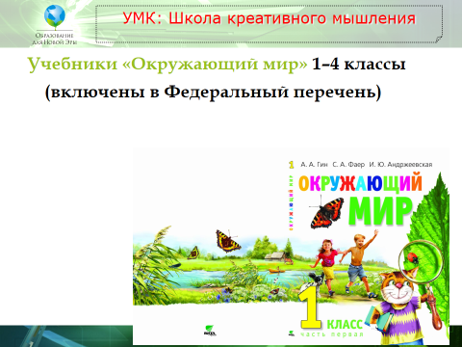

Учебно-методический комплекс «Окружающий мир» создан в рамках проекта «Школа креативного мышления» для обучения предмету в начальной школе.

В этой презентации мы ответим на вопросы:
- Каковы особенности этого УМК и какие преимущества получает учитель и учащиеся при использовании комплекса.
- Каким образом в данном комплексе реализуются требования ФГОС-2 для начальной школы.
- Как приобрести УМК.
- Как будут поддерживаться учителя, работающие с данным УМК.

Главное отличие УМК – это постоянная, на каждом уроке, интеллектуально-креативная деятельность учащихся. Основным инструментом для организации такой деятельности служат открытые вопросы.

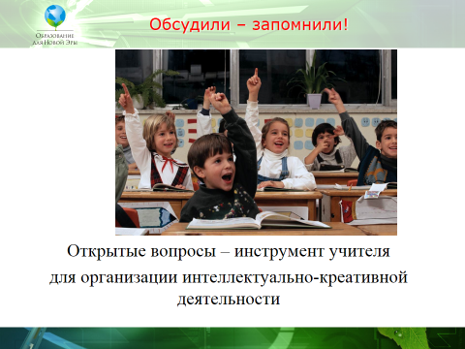

Изучение предмета через открытые вопросы увлекательна, позволяет детям учиться высказывать своё собственное мнение, вести на уроке проблемный диалог.

При этом происходит непроизвольное запоминание материала – ведь то, что мы с интересом обсудили, запоминается как бы само собой, без напряжения.

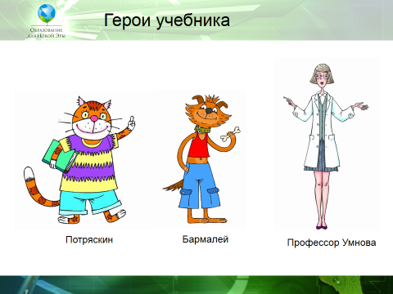

А вот эти герои будут помогать учителю вести уроки.
- Кот Потряскин – это образ креативного, любопытного ученика. Он задаёт интересные вопросы, имеет на всё своё мнение, бросает вызов.
- Пёс Бармалей – это образ троечника, при этом хорошего друга, живого и любознательного. Это троечник, но при этом никто не скажет, что в какой-нибудь школьной иерархии он окажется «второго сорта». Пёс помогает поднять статус слабого ученика в классе. А некоторые его вопросы и высказывания позволяют учителю проговорить, обсудить на уроке неправильные стереотипы и заблуждения детей.
- Профессор Ирина Юрьевна Умнова – это образ успешной, современной женщины-учёного, от которой учащиеся получают различные интересные факты об окружающем мире. Во многих детских книгах и учебниках используется образ профессора, но почему-то практически всегда это мужчина. А ведь в начальных классах дети обычно получают знания от женщины! Наш профессор – Ирина Юрьевна – поднимает статус женщины-учителя.

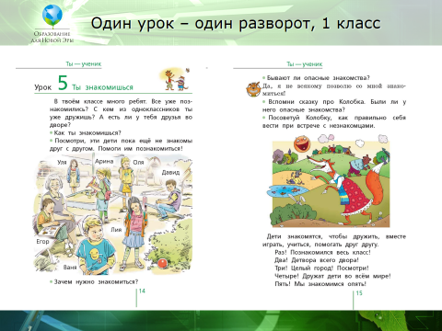
Вот разворот одного урока. В первом классе каждый урок – на одном развороте. Это удобно детям и удобно учителю. Внимание ребёнка не «съезжает» на другую тему.
Урок посвящён теме знакомства детей. Обратите внимание, как много детских имён в уроке – и этот подход остаётся во всём учебнике. Не секрет, что дети с редкими именами подвергаются иногда в классе психологическому давлению, их дразнят другие дети. С самого начала вы через учебник будете формировать у детей толерантность, привычку нормально воспринимать непривычные имена. В учебники будут как старые славянские, но возрождающиеся сейчас имена, так и имена, принятые у разных народов РФ.

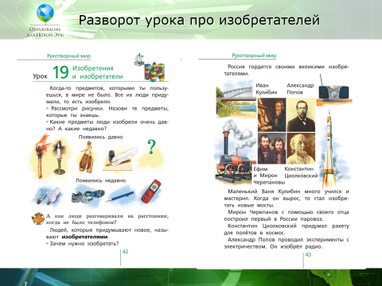

Вот разворот еще одного урока. Этот урок посвящён изобретателям и изобретательству.
В нём явно выражена линия патриотизма. На этом уроке и в дальнейшем учащиеся не раз убедятся, как важно научиться придумывать новые полезные вещи. Поймут, что весь мир предметов – это мир изобретённый. Это не случайная тема в учебнике – ведь воспитание такого понимания – необходимый элемент перехода к инновационной экономике.

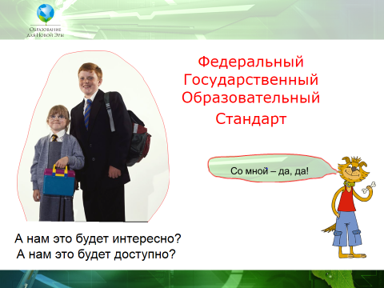
А теперь поговорим, как этот УМК позволить Вам быть «во всеоружии» перед ФГОС.
Во ФГОС-2 для начальной школы есть один принципиальный недостаток, о котором мне в приватных беседах говорили учителя и методисты в разных школах России – они НЕ проработаны методически.
Вот важнейшие и действительно востребованные умения (навыки, компетенции), которые требует сформировать новый ФГОС:
- Успешно решать жизненнные задачи
- Сотрудничать и работать в группе
- Осознанно высказывать свои мысли; строить логическое рассуждение, включающее установление причинно-следственных связей
- Осуществлять поиск необходимой информации
- …

Таких и подобных требований во ФГОС прописано немало. Но для того, чтобы они нашли отражение в реальной педагогической практике, учителю нужен какой-то основной инструмент. Такой инструмент (метод), который позволил бы в едином ключе решать все или большинство поставленных ФГОС задач.
И такой инструмент есть – это уже упомянутые выше открытые вопросы и открытые задачи. Этот инструмент позволяет органично вплести в ткань урока и свободный диалог с решением жизненных задач, и работу в группах, развивает умения строить логическое рассуждение и высказывать свои мысли…

Вот примеры открытых вопросов:
- Как познакомиться с человеком, который говорит на другом языке (1 класс, вопрос к уроку 5)
- Звучит ли яблоко? (1 класс, вопрос у уроку 14)
- Как ты думаешь, почему большие города обычно стоят на больших полноводных реках? (2 класс, вопрос к уроку 20).

Каждый из этих вопросов не имеет единственного и абсолютно правильного ответа. Могут быть разные, в той или иной степени верные, дополняющие друг друг друга ответы.
Подобные вопросы встречаются в каждом уроке на страницах учебника и рабочих тетрадей. А чтобы учителю было проще проводить урок, авторы в методичеком пособии дают возможные ответы на эти вопросы.

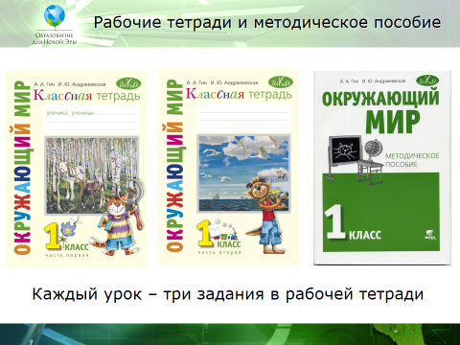

На этом слайде – обложки рабочих тетрадей (под названием «Классная тетрадь») и методического пособия.
В рабочих тетрадях к каждому уроку предусмотрено три задания:
- Первое задание строится на картине из мировой сокровищницы живописи. К картине поставлен открытый вопрос, который вы обсудите с учениками. При желании учитель может остановиться на картине подробнее, рассказать о ней и о художнике что-то интересное. Для этого о картинах и художниках подготовлены справки в методическом пособии.
- Второе задание – на проверку и контроль формируемых компетенций…
- Третье задание – какой-либо открытый (творческий) вопрос для обсуждения или открытая задача для решения.

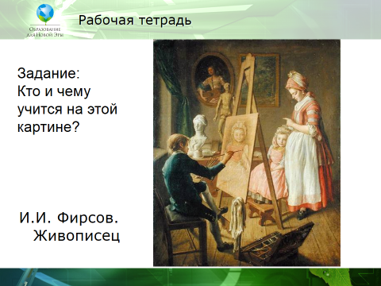

Вот пример картины – к уроку «Что значит учиться?» (№ 2, первый класс). Это картина Ивана Ивановича Фирсова «Юный живописец». И вопросы: кто и чему учится на этой картине? Легко ли девочке долго позировать?

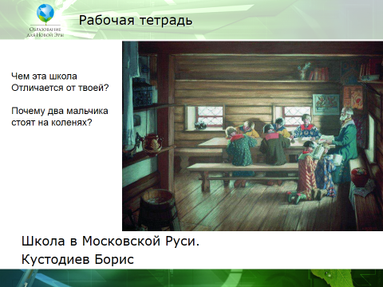
А вот пример картины к следующему уроку «Ты учишься в школе» (№ 3, первый класс). Это картина Бориса Михайловича Кустодиева. Здесь дети обсуждают вопросы: чем этот классс отличается от твоего? Зачем в нём печка, умывальник над бочкой, горшочек с едой на скамейке? Как ты думаешь, чему учили детей в школах Московской Руси?

В этом же уроке дети обсудят открытый вопрос: зачем нужно учиться слушать и понимать друг друга?

УМК «Школа кративного мышления» не исчерпывается учебниками, рабочими тетрадями и методическим пособием. Авторы приготовили также «Блокнот Юного исследователя» (практические и исследовательские работы) и брошюру «Физкультминутки».

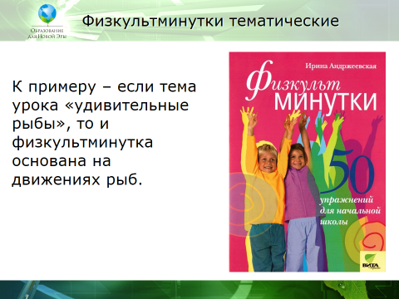

Также удобно для учителя, что работа по данному УМК поддерживается сайтом
о-мир.рф

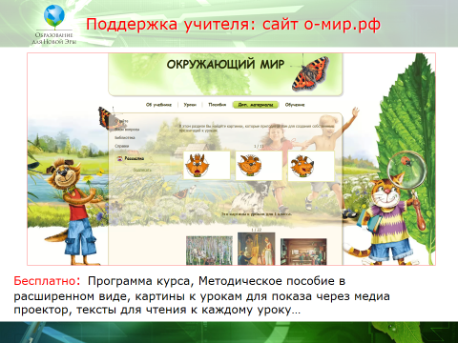
На этом сайте Вы уже можете БЕСПЛАТНО скачать ПРОГРАММУ курса «Окружающий мир» и МЕТОДИЧЕСКОЕ ПОСОБИЕ в расширенном виде. На нём также можно скачать картины для показа через медиапроектор. И тексты для чтения к урокам для первого класса (для второго и остальных классов такие тексты также будут подготовлены) – тоже БЕСПЛАТНО. Тексты сопроводжаются вопросами, которые учат детей с первого класса правильно работать с информацией, запоминать, выделять главное. Те самые умения, которые будут у них проверяться позже с целью контроля соответствия требованиям ФГОС.
Но и это не всё. На сайте также БЕСПЛАТНО можно скачать электронное пособие, которое позволяет повторить с детьми основные понятия каждой пройденной темы. Вот как оно выглядит:

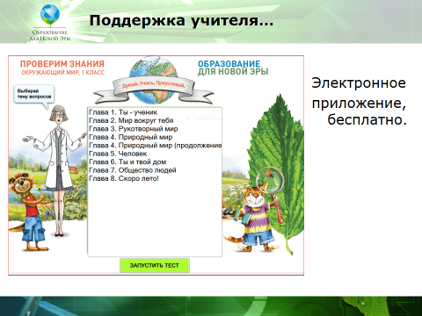

Работа над УМК будет продолжаться. Уже есть учителя-энтузиасты «Школы креативного мышления», которые готовят медиа-презентации по урокам УМК. Эти презентации также появятся на сайте.
Если Вы – творческий учитель, который хочет попробовать УМК «Школа креативного мышления», Вы сможете не только регулярно получать новые материалы через сайт, задавать вопросы другим педагогам и авторам, но и поучаствовать в нашей общей работе в качестве соавтора новых презентаций, идей, фото и видео-материалов.

Приобрести УМК «Окружающий мир» можно в издательстве «ВИТА-ПРЕСС»:



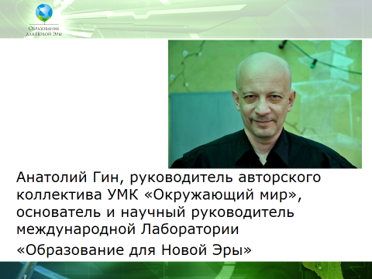

Внимание! Рекомендуем также посмотреть:
ЧАСТО ЗАДАВАЕМЫЕ ВОПРОСЫ (сделать ссылку на раздел сайта)

